COMPUERTAS LOGICAS
Lógica y compuertas binarias.
AND
En la figura se muestra, en forma simbólica, una compuerta AND de dos entradas. La salida de la compuerta AND es igual al producto AND de las entradas lógicas; es decir, x =A·B. En otras palabras, la compuerta AND es un circuito que opera en forma tal que su salida es ALTA sólo cuando todas sus entradas son ALTAS. En todos los otros casos la salida de la compuerta AND es BAJA.
A | B | SAL
0 | 0 | 0
0 | 1 | 0
1 | 0 | 0
1 | 1 | 1
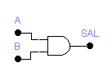

NAND
En la figura se muestra el símbolo correspondiente a una compuerta NAND de dos entradas. Es el mismo que el de la compuerta AND, excepto por el pequeño circulo en su salida. Una ves más, este círculo denota la operación de inversión. De este modo, la compuerta NAND opera igual de la AND seguida de un INVERSOR, de manera que los circuitos de la figura son equivalentes y la expresión de salida de la compuerta NAND es;
A | B | SAL
0 | 0 | 1
0 | 1 | 1
1 | 0 | 1
1 | 1 | 0
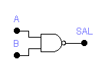

OR
En un circuito digital la compuerta OR es un circuito que tiene dos o más entradas y cuya salida es igual a la suma OR de las entradas. La figura muestra el símbolo correspondiente a una compuerta OR de dos entradas. Las entradas A y B son niveles lógicos y la salida x es un nivel de voltaje cuyo valor es el resultado de la operación OR de A y B; esto es,
A | B | SAL
0 | 0 | 0
0 | 1 | 1
1 | 0 | 1
1 | 1 | 1
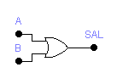

NOR
En la figura se muestra el símbolo de una compuerta NOR de dos entradas. Es igual al símbolo de la compuerta OR excepto que tiene un círculo pequeño en la salida, que representa la operación de inversión. De este modo, la compuerta NOR opera como una compuerta OR seguida de un INVERSOR, de manera que los circuitos de la figura son equivalentes y la expresión de salida para la compuerta NOR es;
A | B | SAL
0 | 0 | 0
0 | 1 | 1
1 | 0 | 1
1 | 1 | 1
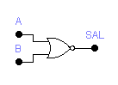

XOR
En la figura se muestra el símbolo de una compuerta XOR de dos entradas. Las variables de entrada son A y B la salida es X. La salida Y es 1 lógico si y solo si A es diferente de B, si A y B son ambas 0 lógico o ambas son 1 lógico entonces X es 0 lógico
A | B | SAL
0 | 0 | 0
0 | 1 | 1
1 | 0 | 1
1 | 1 | 0
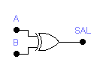

XNOR
Las variables de entrada son A y B la salida es X. La salida X es uno lógico si y solo si A y B son ambas iguales ya sea que ambas sean 0 lógico o ambas sean 1 lógico. Si A y B son diferentes entre sí entonces X es 0 lógico.
A | B | SAL
0 | 0 | 1
0 | 1 | 0
1 | 0 | 0
1 | 1 | 1
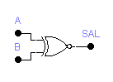

NOT
La figura muestra es símbolo de un circuito NOT, al cual se le llama más comúnmente INVERSOR. Este circuito siempre tiene una sola entrada y su nivel lógico de salida siempre es contrario al nivel lógico de esta entrada.
A | SAL
0 | 1
1 | 0
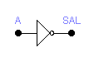

CIRCUITO ELECTRICO Observación: Ground (GND), es igual a tierra o negativo)
Como lo dice el objetivo de la práctica comprobaremos las diferentes compuertas lógicas. A continuación se muestran los circuitos eléctricos
A | B | Salida
0 | 0 | 0
0 | 1 | 0
1 | 0 | 0
1 | 1 | 1
Los circuitos eléctricos mostrados en las figuras tienen a sus entradas ceros lógicos siempre y cuando se cierren los swich (llave) ya que mientras no haya entrada de datos en cualquiera de las dos variables por defecto se tiene un uno lógico lo cual nos permite llevar a cabo la comprobación de las tablas de verdad.
“Y” (AND) Tabla de verdad
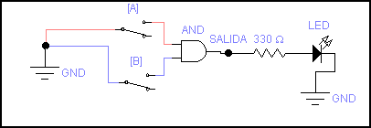
A | B | SALIDA
0 | 0 | 0
0 | 1 | 1
1 | 0 | 1
1 | 1 | 1
_______________________________________________________
Ó (OR) Tabla de verdad
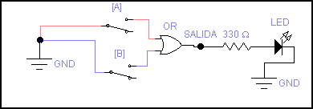
Circuito Eléctrico

_____________________________________________________________________
“NO” (NOT) Tabla de verdad
A | Salida
0 | 1
1 | 0
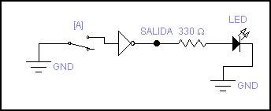 Circuito eléctrico

__________________________________________________________________________________________
“O EXCLUSIVA” (XOR) Tabla de verdad
A | B | SALIDA
0 | 0 | 0
0 | 1 | 1
1 | 0 | 1
1 | 1 | 0

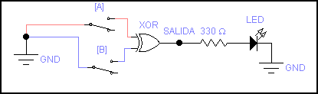
Circuito eléctrico

_______________________________________________________________________________________

“NO O” (NOR) Tabla de verdad
A | B | SALIDA
0 | 0 | 1
0 | 1 | 0
1 | 0 | 0
1 | 1 | 1
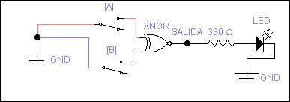
Circuito eléctrico

“No Y”

________________________________________________________________________
NO Y (NAND) Tabla de verdad
A | B | SALIDA
0 | 0 | 1
0 | 1 | 1
1 | 0 | 1
1 | 1 | 0
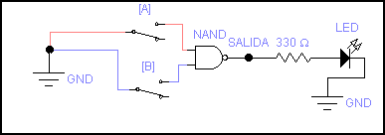
Circuito eléctrico

__________________________________________________________________
“NO O” (NOR) Tabla de verdad
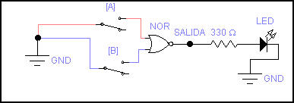  A | B | SALIDA
0 | 0 | 1
0 | 1 | 0
1 | 0 | 0
1 | 1 | 0
Circuito eléctrico

CONCLUSIONES
De acuerdo a la práctica realizada, se obtuvo una visión mas clara sobre el comportamiento de cada una de las compuertas y su aplicación con las tablas de verdad de acuerdo con lo que se menciona en la introducción.
Teóricamente, tenemos que la tecnología TTL (lógica transistor a transistor) es mas confiable que la tecnología CMOS además de mas económica, pero, hay un inconveniente en la electrónica moderna el uso de Integrados CMOS es indispensable. La desventaja principal de CMOS es que es sensible a la estática, se puede destruir fácil la lógica de CMOS simplemente sacándolo descuidadamente de su paquete. (se debe usar una pulsera antiestática)
Comprobamos que los circuitos integrados que utilizamos para la práctica cumplen con los parámetros de voltaje que se da en la tabla de la introducción teórica al experimentar en qué momento deja de dar uno lógico y pasa a ser cero.
Otra cosa importante que se obtuvo de esta práctica fue el verificar que en ciertos voltajes los circuitos integrados dejan de funcionar correctamente y comienza a dar resultados erróneos.
____________________________________________________________________________________________

